ארגון יום האסטרואיד מציין את יום השנה ה 5 להיווסדו עם אירועים מיוחדים בלוקסמבורג ומסביב לעולם
בתאריכים : 24-30 ליוני 2019

לוקסמבורג , עמק הסיליקון , ארה"ב – יום האסטרואיד , היום הרשמי של האו"ם להגברת המודעות והחינוך לגבי אסטרואידים ,השנה בן 5 ומה שהתחיל ב 2 שידורים חיים ב 2014 , כולל היום אלפי אירועים המאורגנים ע"י אזרחים מסביב לעולם בכל 5 היבשות.
.
הארגון יוסד ע"י האסטרופיזיקאי והמוסיקאי הידוע דר' בריאן מיי מלהקת הרוק Queen , אסטרונאוט אפולו 9 ראסטי שוויגארט , מפיק הסרטים גריג ריכטרס ונשיאת ארגון B612 דניקה רמי , משימת הארגון היא ללמד את העולם על חשיבות האסטרואידים בהיווצרות היקום שלנו והתפקיד שהם משחקים במערכת השמש שלנו היום , יום האסטרואיד מתקיים בכל שנה במהלך השבוע של ה 30 ביוני , התאריך של אירוע הפגיעה המשמעותי של אסטרואיד בכדור הארץ בעת החדשה.

בתוך 5 שנים בלבד , ביום האסטרואיד משתתפות סוכנויות החלל המשמעותיות בעולם : סוכנות החלל האירופאית ESA , סוכנות החלל היפנית JAXA , סוכנות החלל הרוסית ROSCOSMOS , וסוכנות החלל האמריקאית NASA וכן מדענים ידועים , אסטרונומים , מחנכים ואנשי תקשורת ברחבי העולם.
ב 2016 האו"ם הכריז על יום האסטרואיד בתור יום הלימוד הרשמי במטרה להבין טוב יותר את תפקיד האסטרואידים , בהמשך לפגיעת המטאור בעיר צ'יליבינסק ברוסיה.

"המטרה שלנו היא להקדיש יום אחד בכל שנה ללמוד על אסטרואידים , המקור שלהם ביקום שלנו ולתמוך בהקצאת המשאבים הנחוצים למצוא אסטרואידים" – מסביר המייסד השותף בריאן מיי.

שותפה מרכזית של יום האסטרואיד היא ממשלת לוקסמבורג באמצעות סוכנות החלל של לוקסמבורג , שמובילה את התמיכה במאמצי החלל המסחרי. לפי אטני שניידר , סגן רוה"מ ושר הכלכלה של הדוכסות של לוקסמבורג "באמצעות יצירת שותפויות בינלאומיות , סוכנות החלל של לוקסמבורג מחויבת לתמוך ולטפח את הגידול בתעשיית החלל המסחרית , לקידום חקר החלל למטרות שלום וניצול משאבי החלל לטובת האנושות , יום האסטרואיד תומכים במטרות שלנו בכך שמלמדים את העולם על אסטרואידים , משימות חלל וכל מה שאפשרי בכלכלת החלל החדש"

האירועים ביום האסטרואיד 2019 יוכרזו באפריל , ויכללו בין השאר:
- אפריקה : מוזמביק תארח אירוע של הטלוויזיה הלאומית TVM , בתיאום עם ארגון האסטרונומים הבינלאומי IAU , באירוע מיוחד במהלך פגישת אגודת האסטרונומיה המקומית. במצרים , האגודה המדעית לאסטרונומיה וחלל תקיים אירוע בשם "אסטרואידים ובטיחות כדור הארץ" במכון הלאומי לחקר האסטרונומיה והגאופיזיקה בקהיר.
- דרום אמריקה : מכונים אסטרונומיים ברחבי ברזיל ידברו על אסטרואידים באירועים שיציינו 100 שנות פעילות הארגון הבינלאומי לאסטרונומיה IAU , "מוצ'ילרוס אסטרונומים" , קבוצת מטיילים אסטרונומיים , יעברו בכל האזור וילמדו אסטרונומיה בבתי ספר , פלנטריומים וקהילות.
- צפון אמריקה: אירועים יערכו שוב במוזיאון הלאומי לתעופה וחלל , מוזיאון פרוט ומרכזים מדעיים נוספים ברחבי ארה"ב וקנדה.
- אירופה: אירועים יערכו במוזיאון המדע של וינה באוסטריה ובמוזיאון המטאוריטים ההלני ביוון.
- אסיה: המכון לאסטרופיזיקה ע"ש פסנקוב באלמטי בקזאחסטאן יערכו הרצאות,
כמו כן יערכו הרצאות, פעילויות של תלמידים ברחבי ישראל בין השאר במצפה בגבעתיים , בפלנטריום בנתניה וכן במרכז החלל בכפר ירכא.

ערכות הנושא של יום האסטרואיד נעות בין התחום המדעי של תפקיד האסטרואידים בהיווצרות מערכת השמש שלנו ועד ל כיצד תעשיות החלל החדש מאיצות טכנולוגיות לקידום פעולות בתחומי החלל. יום האסטרואיד 2019 ידגיש את המשימות הנוכחיות והמאמצים המתקדמים לזיהוי מאפייני ומסלולי האסטרואידים ולפתח גילוי, מעקב וטכניקות הסטה טובות יותר: DART , אשר יהווה ההדגמה הראשונה בעולם של טכנולוגיית ההתנגשות הקינטית לשינוי תנועת אסטרואיד בחלל (פרויקט משותף של ESA ו NASA) ושתי משימות מחקר והחזרת דגימה לכדור הארץ : היבוסה2 של JAXA ו אוסיריס-רקס של NASA .

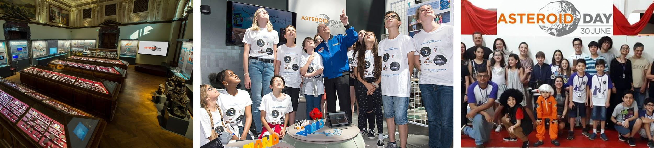

שידור חי של יום האסטרואיד מלוקסמבורג ב 29 ביוני , 2019

יום האסטרואיד – בשידור חי, שהתחיל ב 2017 , הוא האירוע הגלובלי שנמשך במשך 24 שעות , הראשון מסוגו בעולם שיש בו ראיונות בשידור חי לגבי אסטרואידים. הוא מופק באמצעות ארגון יום האסטרואיד ומשודר מאולפן ממרכז השידור אירופה BCE בעיר RTL בלוקסמבורג . יום האסטרואיד – בשידור חי , חוזר ב 2019 , עם תכנים ודיווחים ממומחים בינלאומיים , אסטרונאוטים , מדענים , פיסיקאים , מורים ,בכירים בארגונים ממשלתיים ואורחים מיוחדים שמשמשים כשגרירי יום האסטרואיד. השנה השידור יכלול גם 5 חברות הזנק שממוקמות בלוקסמבורג ו 5 אירועים גלובליים אשר מאורגנים באופן עצמאי ב 5 מדינות שונות.

המשתתפים ביום האסטרואיד – בשידור חי 2019 (נכון להיום):
- ג'ון דיטריך ורנר , מנכ"ל סוכנות החלל האירופאית ESA
- אטני שניידר , סגן רוה"מ לוקסמבורג
- מארק סרס , מנכ"ל סוכנות החלל של לוקסמבורג
- סימונטה די פיפו , סוכנות האו"ם לשימוש לצרכי שלום של החלל
- ג'ורג' שמידט , הועד המייסד של ארגון יום האסטרואיד , יועץ מיוחד של ממשלת לוקסמבורג
- איאן קרנלי , מנהל פרויקט HERA בסוכנות החלל האירופאית
- רסטי שוויגארט , אסטרונאוט אפולו 9 (שנת 2019 היא שנת ה 50 לפרויקט אפולו)
- אד לו , מנהל מכון האסטרואיד , ממייסדי ארגון B612 , 3 פעמים אסטרונאוט (משלחות STS 84 , 106 ו 7)
- ניקול סטוט , ידועה בשם האסטרונאוטית האומנית , ניקול היא מומחית משימה במשלחת STS 128 ו 133 וכן במשלחות לתחנת החלל הבינלאומית ISS 20 ו 21)
- סימון (פיט) וורדן , נשיא מכון פריצת הדרך , אסטרונאוט של נאס"א , לשעבר דירקטור במכון המחקר איימס של נאס"א.
- דורין פרונריו , האסטרונאוט הראשון והיחיד מרומניה , שגריר יום האסטרואיד בארצו
- אלכסנדר מיסורקין , אסטרונאוט מרוסיה
- פרנס ון דר דאנק , הולנד , מומחה למדיניות חלל
- מארק בוסלו , לשעבר פיסיקאי מעבדות סנדיה , חבר בצוות המומחים של יום האסטרואיד
- רוברט ג'דיק , מכון האסטרונומיה באוניברסיטת הוואי , ארה"ב
- פטריק מישל , חוקר בכיר במעבדת לה גרנג' קוט דה אזור , צרפת
- דניקה רמי , נשיאת ארגון B612 , ממקימות ארגון יום האסטרואיד

יום האסטרואיד – בשידור חי מלוקסמבורג , משודר באמצעות לווין יעודי , וזמין כערוץ ברשת לוויני SES ודרך אתר האינטרנט של יום האסטרואיד . תוכניות קודמות מ 2017 ו 2018 נמצאות כקישור הבא : https://www.youtube.com/user/asteroidday/featured.

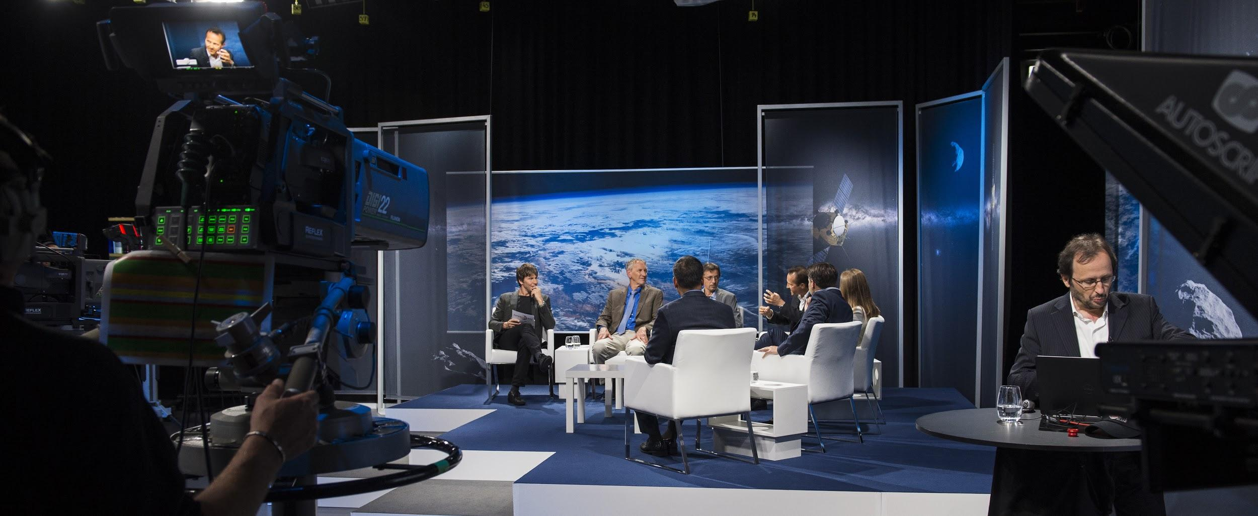

הצצה ל אירועי יום האסטרואיד 2019 בלוקסמבורג
מידע לגבי המשתתפים ימצא באתר יום האסטרואיד
- 27 ביוני – תדרוך טכני ע"י מומחי בתחום האסטרואידים (לפי הזמנה)
- 28 ביוני – יום האסטרואיד – שידור חי גלובלי , מופק ע"י אולפני RTL
- 29 ביוני – סעודת גלה בלוקסמבורג הישנה (הכרטיסים נמכרים כעת)

מדגם אירועים מקומיים ביום האסטרואיד 2018 אשר ניתן לראות באתר :
- איזור סונגוו , טנזניה , הצגת המטאוריט של מבוזי , ה 6 בגודלו בעולם – בהשתתפות 40000 אנשים.
- מרכז החלל הלאומי , לייקסטר , בריטניה , הכינו תוכניות בתחום החלל , הצגות פלנטריום , חווית מציאות מדומה והדגמות.
- מצפה קופרניקוס , רימיני , איטליה , בפארק של המצפה הציגו תערוכה גדולה של מטאוריטים מאספנים בינלאומיים ופלנטריום מתנפח עם טלסקופים ללמוד את כוכבי הלכת והכוכבים.
- פלנטריום הסופרנובה ESO ומרכז המבקרים בגרצ'ינג , גרמניה , ערך הצגות מיוחדות ותערוכות
- המוזיאון הלאומי לתעופה וחלל בוושינגטון , אירח אסטרונאוט אמריקאי ומומחה של יום האסטרואיד , טום ג'ונס , פאנל מומחים מנאסא ותערוכות מיוחדות
- מרכז החלל קנדי טיטוסוייל פלורידה , אירחו את האסטרונאוטית האמריקאית ניקול סטוט עם מצגות פומביות ופעילויות נוספות.

מדענים על הגובה , סדרה בת 7 פרקים על אסטרואידים אשר ניתן לראות באתר יום האסטרואיד , בדיבוב האסטרופיסיקאי הנודע ניל דה גראס טייסון , הסדרה כוללת רעיונות עם אסטרונום של האגודה המלכותית לאסטרונומיה לורד מרטין ריס , דר' בריאן מיי , פיטר גבריאל ומבחר אסטרונאוטים ומומחים לאסטרואידים.

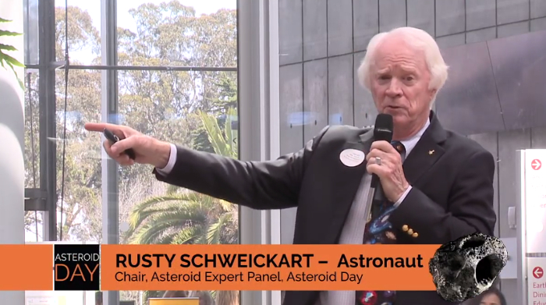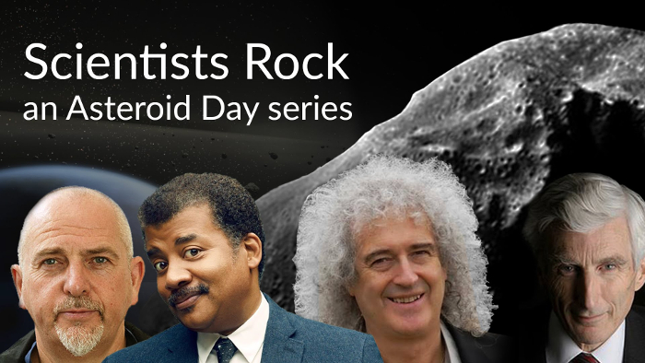

על יום האסטרואיד , יום האסטרואיד הוקם ב 2014 ע"י דר' בריאן מיי , אסטרופיסיקא והגיטאריסט המוביל בלהקת קווין , דניקה רמי , נשיאת ארגון B612 , אסטרונאוט אפולו , ראסטי שוויגארט ומפיק הסרטים גיכטרס. יום האסטרואיד נערך בכל שנה ב 30 ביוני לציין את פגיעת האסטרואיד הגדולה ביותר בעת החדשה , אירוע טונגוסקה בסיביר. ב 2016 , עם עזרה מארגון חלוצי החלל ASE , האו"ם הכריז על איום האסטרואיד להיות היום הבינלאומי ללימוד והעלאת מודעות לגבי אסטרואידים , נותני חסות מרכזיים של יום האסטרואיד כוללים בים השאר את סוכנות החלל של לוקסמבורג , B612 , מרכז השידור האירופאי BCE , OHB , SES ורחוב המחר , מיזם משותף של וודפון וטכנופורט. יום האסטרואיד זו תוכנית של ארגון יום האסטרואיד , ארגון ללא מטרת רווח שנמצא בלוקסמבורג.

הצטרפו ליום האסטרואיד במדיה החברתית:
- אתר האינטרנט : asteroidday.org/Israel
- טוויטר : @victorz25 @asteroidday #AsteroidDay2018, #AsteroidDayLive
- פייסבוק: : http://www.facebook.com/AsteroidDayIsrael
- יו טיוב: www.youtube.com/user/asteroidday

תיק מדיה: כולל הודעה לתקשורת , התראות , ציטוטים , תמונות , וידאו ו BROLL , זמינים כאן : Asteroid Day Newsroom.

איש קשר : ויקטור בר , victor.bar@asteroidday.org

